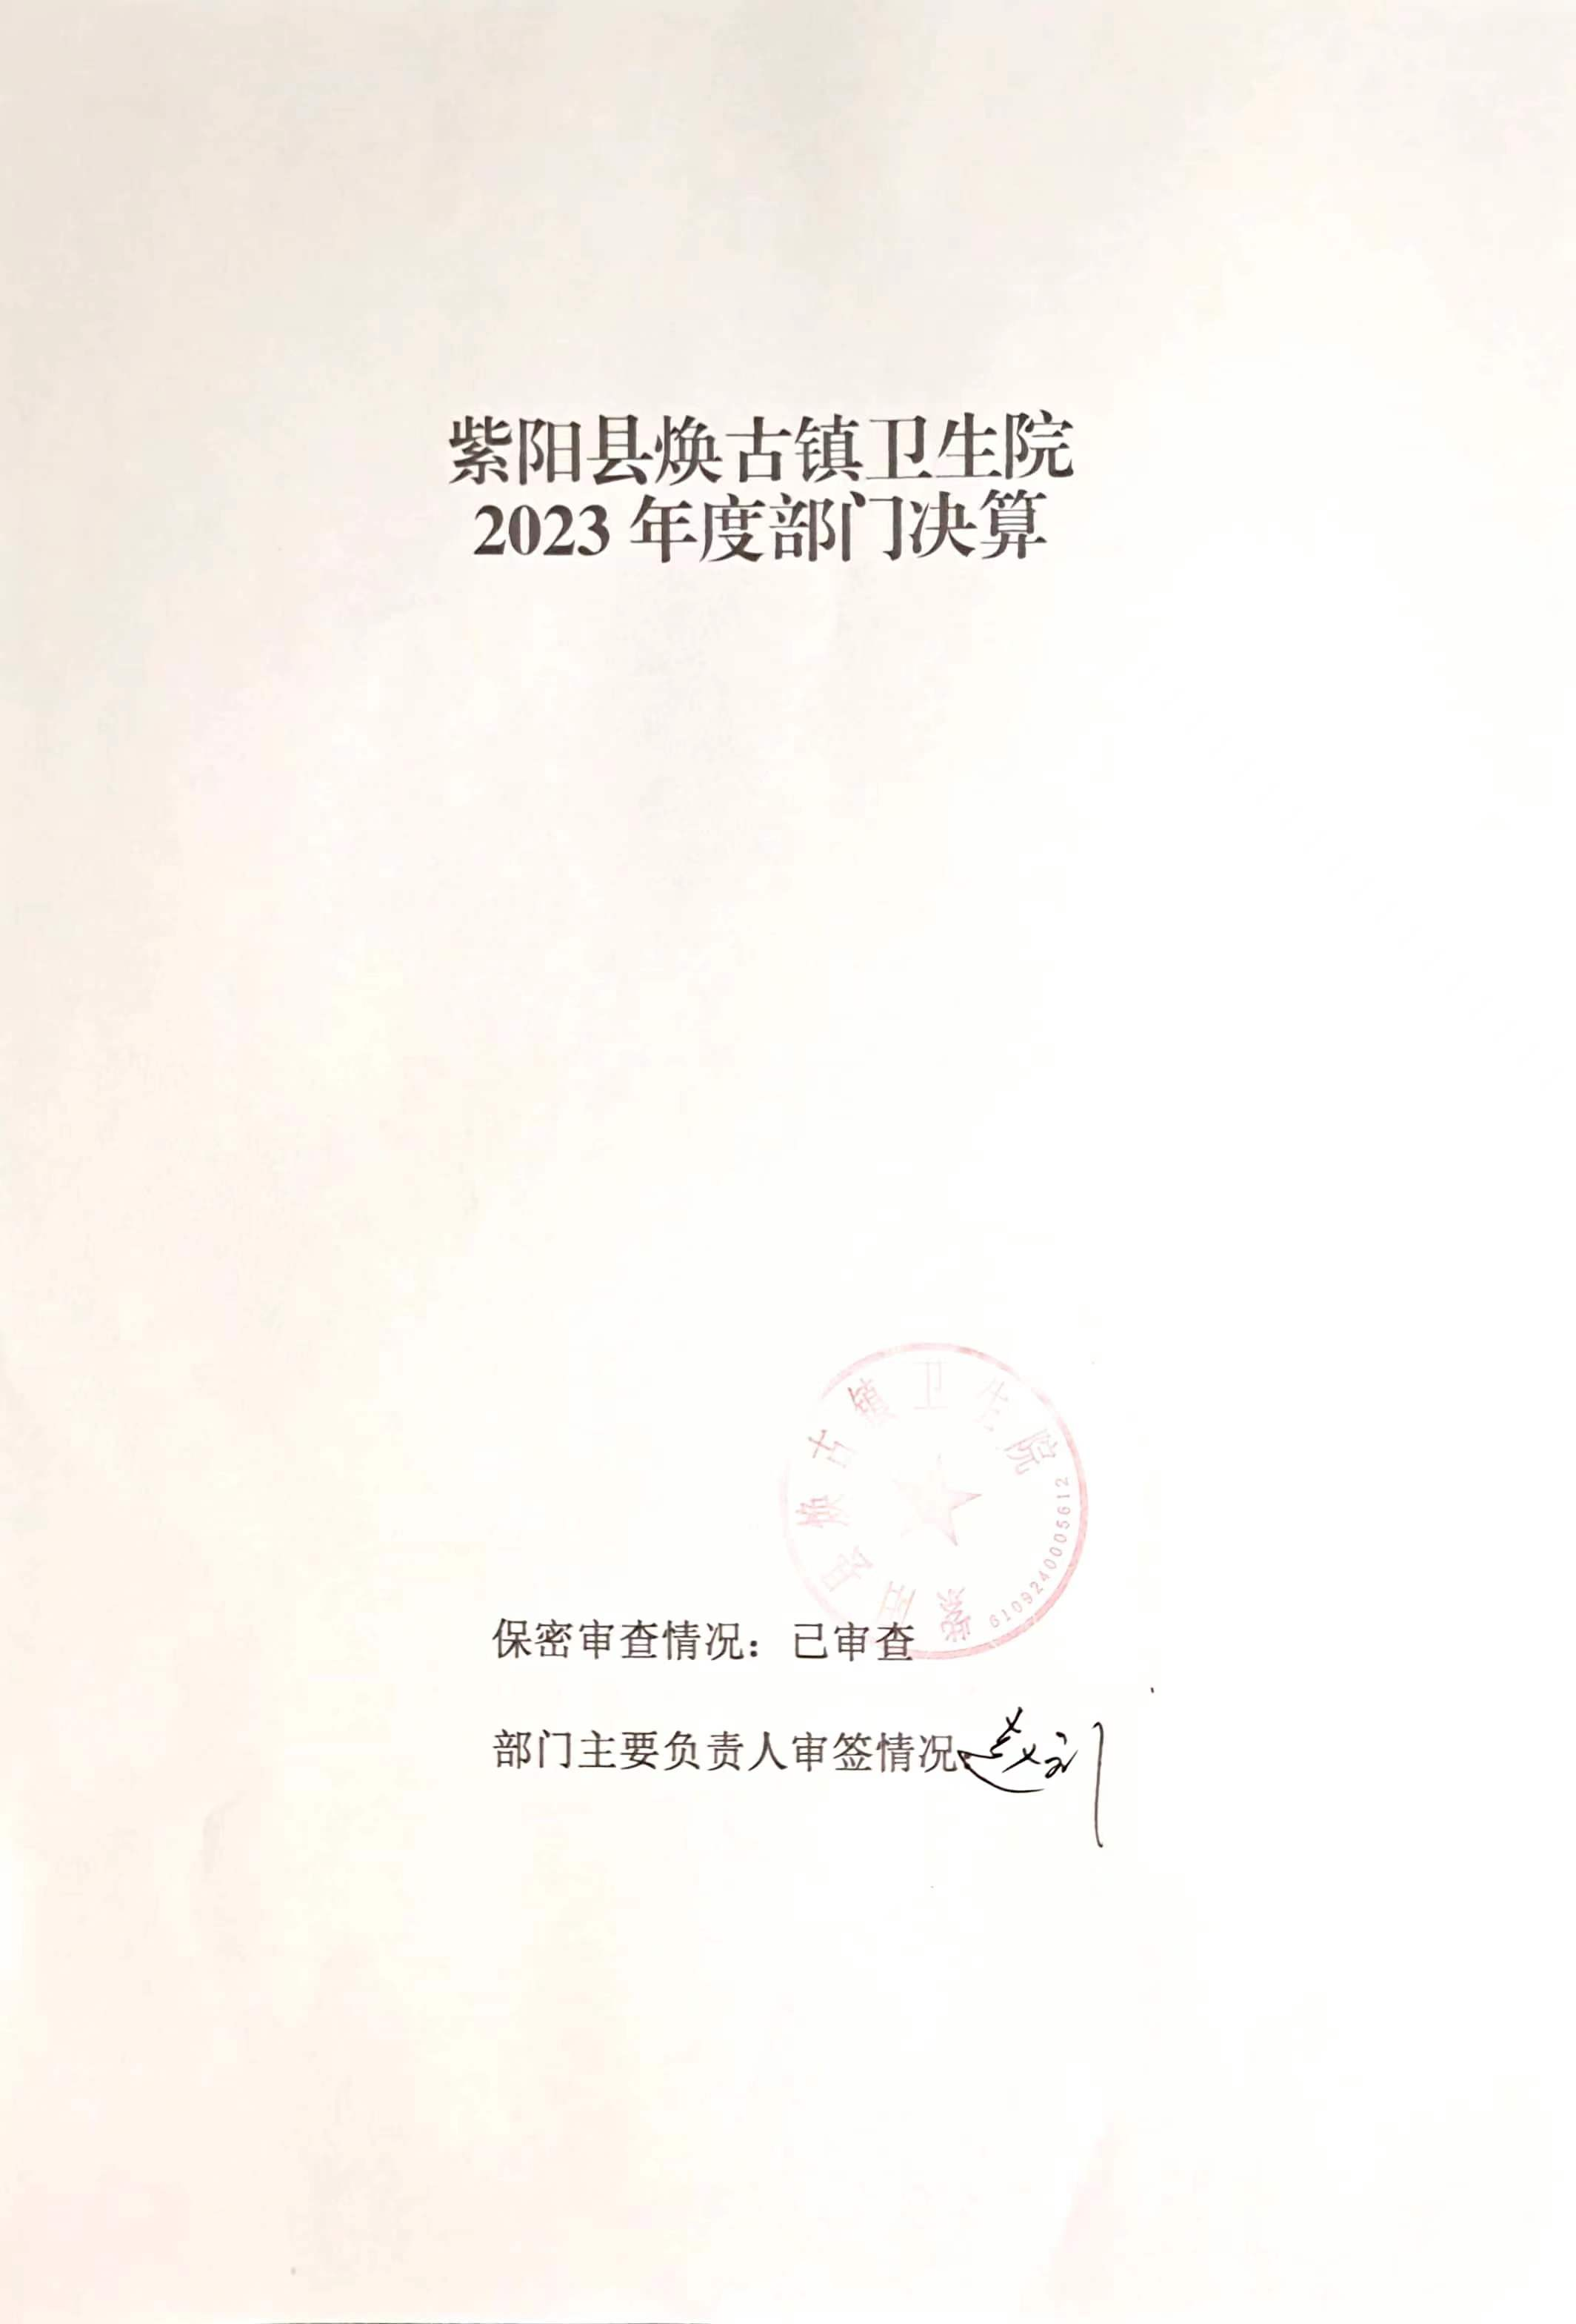
目 录
第一部分 部门（单位）概况
一、部门（单位）主要职责及内设机构
二、部门决算单位构成
三、部门（单位）人员情况
第二部分 2023年度部门决算情况说明
一、收入支出决算总体情况说明
二、收入决算情况说明
三、支出决算情况说明
四、财政拨款收入支出决算总体情况说明
五、一般公共预算财政拨款支出决算情况说明
六、一般公共预算财政拨款基本支出决算情况说明
七、政府性基金预算财政拨款收入支出决算情况说明
八、国有资本经营预算财政拨款支出决算情况说明
九、财政拨款“三公”经费及会议费、培训费支出决算情况说明
十、机关运行经费支出情况说明
十一、政府采购支出情况说明
十二、国有资产占用及购置情况说明
十三、预算绩效情况说明
十四、其他需要说明的情况

第三部分 2023年度部门决算表
一、收入支出决算总表
二、收入决算表
三、支出决算表
四、财政拨款收入支出决算总表
五、一般公共预算财政拨款支出决算表
六、一般公共预算财政拨款基本支出决算表
七、政府性基金预算财政拨款收入支出决算表
八、国有资本经营预算财政拨款支出决算表
九、财政拨款“三公”经费及会议费、培训费支出决算表

第四部分 专业名词解释
第五部分 附 件

第一部分 部门（单位）概况

一、部门（单位）主要职责及机构设置
（一）主要职能。
1.为人民身体健康提供医疗和预防保健服务，计划生育服务，搞好计划生育提供技术指导。
2.负责常见病多发病诊治与护理。
3.负责院前急救，巡回医疗，恢复期病人康复治疗与护理。
4.负责预防保健，初级卫生保健规划实施。
5.负责辖区基本公共卫生服务实施，信息咨询管理。
6.负责辖区村级相关技术及人员培训。
7.负责辖区突发重大公共卫生事件报告及处置。

- 内设机构。
本部门现设有内科、外科、妇科、儿科、中医科、中医理疗科、检验科、影像科、尘肺康复科、公卫科、发热门诊、护理部、药房、收费、院办、财务管理16个职能科室，设行政院长1名，业务副院长1名，公卫主任1名，下辖11个村卫生室。

二、部门决算单位构成
本单位作为紫阳县卫生健康局二级预算单位，编制2023年度部门决算。
三、部门（单位）人员情况
截至2023年底，本单位人员编制19人，其中行政编制0人、事业编制19人；实有人员16人，其中行政0人、事业12人。单位管理的离退休人员9人。

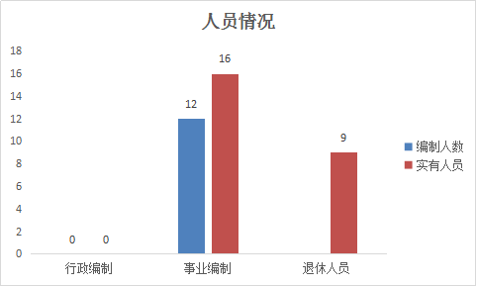

第二部分 2023年度部门决算情况说明

一、收入支出决算总体情况说明
2023年度收入、支出总计均为257.54万元，与上年相比减少167.44万元、减少39.4%。主要是卫生健康支出增加。支总计增加226.04万元，增长48%。主要是业务支出增加。
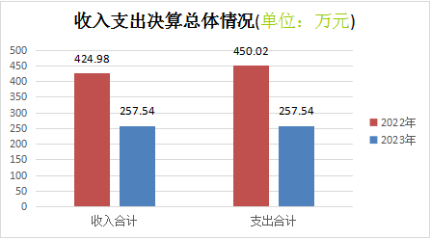

二、收入决算情况说明
2023年度本年收入合计257.54万元，其中：财政拨款收入44.28万元，占17.19%；事业收入213.14万元，占82.76%；经营收入0万元，占0%；其他收入0.19万元，占0.07%。
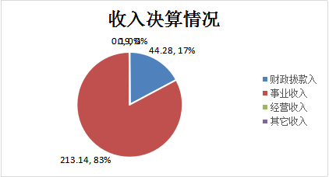
三、支出决算情况说明
2023年度本年支出合计257.54万元，其中：基本支出257.12万元，占99.84 %；项目支出0.42万元，占0.16%；经营支出0万元，占0%。

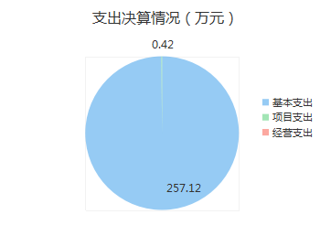

四、财政拨款收入支出决算总体情况说明
2023年度财政拨款收入总计、支出总计均为44.28万元，与上年相比收入总计减少179.97万元、减少80.25%，主要原因为疫情期间收入减少。支出总计减少213.26万元，下降20.76%。主要原因是项目资金减少。
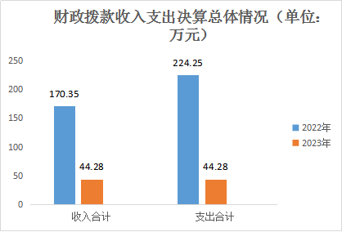

五、一般公共预算财政拨款支出决算情况说明
2023年度一般公共预算财政拨款支出年初预算44.28万元，支出决算44.28万元，完成年初预算的100%，占本年支出合计的100%。与上年相比，财政拨款支出减少）179.97万元，下降80.25%，主要原因是是项目资金减少。
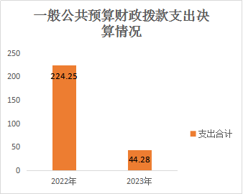

按照政府功能分类科目，其中：
1.社会保障和就业支出（类）行政事业单位养老支出（款）机关事业单位基本养老保险缴费支出（项）。年初预算17.84万元，支出决算17.84万元，完成预算的100%；机关事业单位职业年金缴费支出（项）。年初预算0万元，支出决算0万元，完成预算的0%。
抚恤（款）死亡抚恤（项）。预算0万元，支出决算0万元，完成预算的0%。
2.卫生健康支出（类）基层医疗卫生机构（款）乡镇卫生院（项）。年初预算226.04万元，支出决算226.04万元，完成预算的100%。
行政事业单位医疗（款）事业单位医疗（项）。年初预算9.98万元，支出决算9.98万元，完成预算的100%。
重新排序，所以小项都要排序

六、一般公共预算财政拨款基本支出决算情况说明
2023年度一般公共预算财政拨款基本支出44.22万元，包括人员经费和公用经费。其中：
（一）人员经费43.38万元，主要包括：基本工资、津贴补贴、绩效工资、机关事业单位基本养老保险缴费、机关事业单位职业年金缴费、职工基本医疗保险缴费、其他社会保障缴费、抚恤金、生活补助。
（二）公用经费0.84万元，主要包括：商品和服务支出0.84万元。
七、政府性基金预算财政拨款收入支出决算情况说明
本单位2023年度无政府性基金预算财政拨款收支，已公开空表。
八、国有资本经营预算财政拨款支出决算情况说明
本单位2023年度无国有资本经营预算财政拨款收支，已公开空表。
九、财政拨款“三公”经费及会议费、培训费支出决算情况说明
本单位2023年度无财政拨款“三公”经费及会议费、培训费支出，已公开空表。
十、机关运行经费支出情况说明
本单位2023年度无机关运行经费支出。
十一、政府采购支出情况说明
本单位2023年度无政府采购事项。
十二、国有资产占用及购置情况说明
截至2023年末，本单位共有车辆一辆，其中特种专业技术用车一辆，主要是医疗救护车。单价100万元及以上的设备（不含车辆）0台。
2023年当年购置车辆0辆；购置单价100万元以上的设备0台。
十三、预算绩效情况说明
（一）预算绩效管理工作开展情况说明
根据预算绩效管理要求，本单位组织开展了2023年度单位整体支出绩效自评工作，从评价情况来看，年度计划任务完成情况以及取得成效如下：
（一）、基本医疗服务方面
1、继续深入开展“平安医院”建设、“健康促进医院”等主题活动，全面落实医护核心制度。
2、成立感控领导小组，制定实施方案，落实专人负责，加强医院感染管理，杜绝医院感染不良事件的发生。
3、夯实医护职责，实行上级医师或护师帮带制，医疗文书实行双签字，确保医疗安全。
4、严格执行抗菌药物分线管理制度，杜绝抗生素滥用现象发生。
5、规范执行“先诊疗、后结算”制度，严格控制住院费用，坚决杜绝不合理收费、不合理诊疗、不合理检查、不合理用药等情况发生。
6、规范开展新医保政策，为每一位就诊患者提供最优质的护理服务和最高的业务水平，‘一站式’结算及门诊统筹及时开展尽量让每一位患者花最少的钱看好病；
（二）基本公共卫生服务方面
经第七次人口普查，焕古镇常住人口约9779人，现有村委会11个，社区居委会1个，下设村卫生室12个，卫生室工作人员12人（卫生院派驻2人），根据实际情况，统筹安排，确保每个卫生室能正常开展常规工作。
二、组织管理情况
（一）、加强组织领导，明确职责分工。
成立基本公共卫生服务项目领导小组及预防保健办公室，健全组织机构网络，明确各条线负责人，把基本公共卫生服务工作的目标、内容层层落实，细化分解到具体责任人，并与绩效考核相挂钩，做到分工明确，职责明确。
（二）、加强项目培训和考核，促进项目开展规范有序。
根据基本公卫项目开展的要求，结合县卫健局相关要求，我院组织了全体乡村医生、各项目负责人定期召开慢性病管理、65周岁以上老年人体检、预防接种、中医药服务等工作的专题培训会议，为每位职工理清思路，明确今年工作的重点、目标、要求。在实施的过程中定期组织督查，对于工作中的问题和难点进行总结，不断改进工作方法。每月组织召开一次乡村医生及家庭医生团队会议，做好项目条线培训，及时布置工作任务，做好资料、数据的收集、整理工作，确保了各项工作顺利展开。
三、资金管理情况
根据《安康市基本公共卫生服务资金管理办法》，我院制定印发了《2023年焕古镇村卫生室公共卫生服务项目绩效考核及资金管理实施方案》，实行严格的考核和管理，切实做到专款专用、专账管理，确保项目资金发挥最大使用效益。建立了和项目工作相匹配的资金考核分配制度，保证村级卫生机构开展基本公共卫生服务项目工作所需的各项资金。
2023年为辖区村卫生室发放公卫均等化资金共计：35.94万元，发放医改综合补偿资金10.8万元,村级公卫发放资金占已拨付公卫资金的40%以上，落实了对村级补助资金拨付要求。
四、项目工作执行情况
(一)预防接种
1、冷链管理
每天监测冰箱温度，按时记录，定期检查冰箱，对冰箱进行擦拭、除尘、除霜。通过督导检查，全年镇村各卫生室的冰箱未出现异常及人为损坏的维修现象，每月能及时在his系统里接收疫苗，并做到及时出、入库，上报报表。
2、计划免疫
2023年搜素辖区儿童内0-6岁387人，新出生儿童48人，全年共常规接种1122针次，二类疫苗208 针次；查漏补种57针次，管理流动儿童20人，接种率达到95%以上，无接种异常反应出现。
(二)卫生监督
1、学校卫生服务
在本年度对全镇所有学校进行了卫生监督巡查，指导学校对学生进行关于饮用水安全及传染病防控知识等方面的健康教育，保障学校师生的健康。
2、饮用水卫生安全巡查
村卫生室每月对辖区内水源进行卫生巡查，对巡查出现的问题及时上报卫生院，全年共检查指导村卫生室4次，全年未出现饮用水事故。
3、公共场所卫生监督协管
全年主要针对诊所、卫生室、宾馆、美发店、足浴进行巡查指导共164次，对幼托机构、学校环境卫生巡查6次，完成生活饮用水水质监测巡查督导4次。
(三)0-6岁儿童健康管理
辖区总管理儿童数615人，已管理601人，管理率98%，全年儿童体检601人，血红蛋白检测人数301人，全年新生儿访视率100%。
(四)孕产妇健康管理
我镇全年孕产妇44人，其中高危26人，产检率、产后访视率均达到100%，住院分娩率100%，全年未出现孕产妇死亡。
(五)居民健康档案
全面进行了辖区内居民健康档案的搜索，并建立纸质资料，及时更新最新居民信息，下发各村及公共卫生管理人员居民详细信息底册。截止2023年底，新建居民健康档案48份，更新居民健康档案1083人。
(六)老年人健康管理
我镇65岁以上老年人户籍人口共计1712人，实际常住1432余人，本年度体检工作于11月份结束，今年共体检1132人，体检率66%，对前来参加体检的老年人发放宣传礼品，并对体检时发现的问题给予免费发药及健康指导。
(七)糖尿病患者健康管理
依据年初制定的服务方案，免费为糖尿病患者测血糖及健康指导，每季度开展知识讲座，通过免费体检，今年新增糖尿病患者24人，全年共管理糖尿病患者214人，均已完成4次以上随访任务，达到项目管理要求。
(八)高血压病患者健康管理
35岁以上首诊血压率95%以上，今年新增高血压患者21人，全年管理人数为1426人，规范管理1411人，管理及随访率100%。
(九)重型精神病患者健康管理
年初积极组织专干对辖区内的严重精神障碍患者进行高危人群筛查工作；对在家居住的患者进行筛查、治疗、访视和康复指导，截止12月底，共管理服务 68 人。
(十)传染病管及突发公共卫生事件报告和处理
每月不定期到各学校及托幼机构进行传染病督导，指导学校做好学生的晨午检，建立五个制度、健全四个登记本及校内的消毒工作。本年度我镇未出现传染病病例，无突发公共卫生事件发生。
(十一)健康教育
今年我院投入巨资为辖区内的村卫生室及街道居委会等位置制作不锈钢健康教育宣传栏8个，固定位置，促进健康教育工作质量，今年全镇共更换健康教育宣传栏41期，开展健康教育知识讲座12期，受益群众1594人，重大节日咨询活动8次，受益群众205人次。发放健康教育宣传资料2116份，个性化教育491人。
(十二)中医药健康服务本年度开展0-3岁儿童中医药健康服务共233人次，老年人体质辨识、中医药服务1199人。
(十三)结核病患者管理
按照卫健局提出的结核病“6个一“工作机制，制定了本单位结核病防控工作计划、防控领导小组，防控工作职责及奖惩制度，在本年度老年人体检时，参与结核病筛查1050人，未检测出阳性患者，本年度共管理结核病患者6人，患者服药及村医随访率100%。
(十四)死因报告
2023年我镇共网络直报124人，报告粗死亡率为千分之12.6。
五、监管考核
我院积极加强项目考核考评工作，由院长负责，严格按照《焕古镇卫生院基本公共卫生服务项目考核评价标准》的规定，对开展项目工作进行考核评估，加强对公卫工作、乡村医生的工作考核，重点加强对台账记录、服务的数量、质量的考核，要求数据准确真实，杜绝弄虚作假。考核的结果与年终绩效相挂钩。考核采取查资料、看现场等形式进行，对考核中存在问题及时提出整改意见。
六、社会满意度调查
经满意度调查，社会群众对全镇基本公共卫生服务工作总体满意率已达到90%以上，其中满意度较高的项目是儿童健康管理、老年人健康管理、健康教育和慢病健康管理等，测评结果表明我镇的基本公共卫生服务工作得到了社会群众的一定认同，为我辖区下一步基本公共卫生服务项目工作的推进奠定了群众基础。
七、项目实施效果
提高了卫生资源的使用效率和基本公卫的服务质量。根据群众的实际健康需求，确定了14大类基本公共卫生服务项目，并规定了具体的运行规范和考核标准，提高了效率，解决了群众最迫切的基本公共卫生问题，根据相关数据显示，预防接种完成率、慢性病管理率、传染病防治率等方面都得到了提升，提高了基本公共卫生服务的质量和普及率。
八、影响工作开展的因素
1．乡村医生人员少，年龄结构偏大，不能熟练操作电脑，而公共卫生工作面广、量大，乡村医生普遍有力不从心之感。
2、部分居民的健康意识较淡薄，多次宣传、即使上门服务也不参加建档和体检，不利于慢病随访、宣教工作的开展。
3、政府的主导作用未真正体现，政府与各村委之间的协调不够，对村委的配合工作无考核措施，导致村委对公共卫生工作的推诿，配合不力，给基层卫生院公共卫生工作的推广、深入开展带来了一定的困难。
4、由于近年来工作精细化，我镇人员较少，所有公卫人员均有兼职，自身专业学习不够，指导村医不够，下村时间较去年下降。
九、下一步工作计划
（一）加大宣传力度，认真开展基本公共卫生服务项目工作，加强与镇政府、村委的沟通、协调，通过宣传-吸引-再宣传，逐步改变辖区群众的陈旧观念，充分发挥群众积极性、主动性，自愿参与到基本公共卫生服务工作中来，提高群众对公共卫生服务工作的知晓率及满意度。；
(二)加强镇村两级人才队伍建设，培养公卫专业人员，培养年轻化村医，尽可能培养本地村医，保障村医待遇。
(三)强化公共卫生服务项目考核，进一步细化考核方案，结合上级部门督查，及时查漏补缺制定切实可行的整改措施。配套合理的激励机制，提高工作人员工作积极性；
（四）落实各项服务规范、强化各项规章制度，推动基本公共卫生服务项目可持续健康发展。
焕古镇卫生院整体支出绩效自评表
（2023年度）
部门（单位）名称 |  |  | 紫阳县焕古镇卫生院
年度主要任务完成情况 | 任务名称 | 主要内容 | 完成情况 | 全年预算数（万元） |  |  | 全年执行数（万元） |  |  | 分值 | 执行率 |  | 得分
 |  |  |  | 总额 | 财政拨款 | 其他资金 | 总额 | 财政拨款 | 其他资金 | 分值 |  |  | 得分
年度主要任务完成情况 | 任务1 | 养老支出 | 完成 | 17.84 | 17.84 |  | 17.84 | 17.84 |  | - | 100% |  | -
年度主要任务完成情况 | 任务2 | 死亡抚恤 | 完成 | 0 | 0 |  | 0 | 0 |  | - | 0% |  | -
年度主要任务完成情况 | 任务3 | 基本工资 | 完成 | 1.18 | 1.18 |  | 1.18 | 1.18 |  | - | 100% |  | -
年度主要任务完成情况 | 任务4 | 公共支出 | 完成 |  |  |  |  |  |  | - | 0% |  | -
年度主要任务完成情况 | 任务5 | 医疗支出 | 完成 | 9.98 | 9.98 |  | 9.98 | 9.98 |  | - | 100% |  | -
年度主要任务完成情况 | 金额合计 |  |  | 29 | 29 |  | 29 | 29 |  | 10 | 100% |  | 10
年度总体目标完成情况 | 预期目标（年初设定） |  |  |  |  |  | 目标实际完成情况
年度总体目标完成情况 | 目标1：本着“为人民身体健康提供医疗和预防保健服务”宗旨，进行了院前急救、常见病多发病的诊治护理工作；恢复期病人康复治疗与护理工作。  目标2：开展预防保健、计划生育服务工作；健康教育宣传、信息咨询管理、村级人员培训工作。 |  |  |  |  |  | 目标1完成情况：实现“为人民身体健康提供医疗和预防保健服务”宗旨，进行了院前急救、常见病多发病的诊治护理工作；恢复期病人康复治疗与护理工作。  目标2完成情况：有效开展预防保健、计划生育服务工作；健康教育宣传、信息咨询管理、村级人员培训工作。
年度绩效指标完成情况 | 一级指标 | 二级指标 | 指标内容 |  |  | 年度指标值 |  | 实际完成值 |  | 分值 |  | 得分
年度绩效指标完成情况 | 产出指标  （50分） | 数量指标 | 指标值1：诊疗人次 |  |  | 1.5万人次 |  | 1.4万人次 |  | 5 |  | 5
年度绩效指标完成情况 | 产出指标  （50分） | 数量指标 | 指标值2：电子建档人数 |  |  | 9512人 |  | 9670人 |  | 5 |  | 5
年度绩效指标完成情况 | 产出指标  （50分） | 质量指标 | 指标值1：治愈率 |  |  | 82% |  | 80% |  | 10 |  | 8
年度绩效指标完成情况 | 产出指标  （50分） | 质量指标 | 指标值2：规范建档率 |  |  | 92% |  | 90% |  | 10 |  | 8
年度绩效指标完成情况 | 产出指标  （50分） | 时效指标 | 指标值1：完成时间 |  |  | 2023年度 |  | 年度已完成 |  | 5 |  | 5
年度绩效指标完成情况 | 产出指标  （50分） | 成本指标 | 指标值1：预算额 |  |  | 29万元 |  | 29万元 |  | 5 |  | 5
年度绩效指标完成情况 | 效益指标（30分） | 经济效益指标 | 指标值1：业务增长率 |  |  | 提高1-5% |  | 提高3% |  | 8 |  | 7
年度绩效指标完成情况 | 效益指标（30分） | 社会效益指标 | 指标值1：公卫服务均等化率 |  |  | 100%全覆盖 |  | 95% |  | 8 |  | 7
年度绩效指标完成情况 | 效益指标（30分） | 生态效益指标 | 指标值1：污染排放 |  |  | 国家标准 |  | 达标 |  | 8 |  | 8
年度绩效指标完成情况 | 效益指标（30分） | 可持续影响指标 | 指标值1：服务能力提升率 |  |  | ≥0.5% |  | 1% |  | 6 |  | 6
年度绩效指标完成情况 | 满意度  指标  （10分） | 服务对象满意度指标 | 指标值1：群众满意度 |  |  | ≥85% |  | 90% |  | 10 |  | 10
总分 |  |  |  |  |  |  |  |  |  | 100 |  | 94

（三）项目绩效自评结果
本单位2023年度不单独填写绩效自评表。
（四）专项资金绩效自评结果
单位不主管专项资金。
（五）部门重点评价项目绩效评价结果
无部门重点评价项目。
（六）财政重点评价项目绩效评价结果
无财政重点评价项目。
十四、其他需要说明的情况
1.决算公开表格中金额数值保留两位小数，公开数据为四舍五入计算结果；个别数据项之间，个别数据合计项与分项数字之和存在小数点后尾差。
2.决算公开表格中部分数据约值万元时显示为零，实际不为零。
3.紫阳县焕古镇卫生院决算数据反映1个单位收支情况，其中无代管单位收支情况。
4.与年初预算单位相比无预算单位变化调整情况。
5.决算公开联系方式及信息反馈渠道。联系电话：（0915）4616258。如电话号码发生变更，请通过其他公开渠道另行获取，本文本不再更新。

第三部分 2023年度部门决算表

收入支出决算总表
 |  |  |  |  | 公开01表
部门：紫阳县焕古镇卫生院 |  |  |  |  | 单位：万元
收入 |  |  | 支出
项 目 | 行次 | 决算数 | 项 目 | 行次 | 决算数
栏 次 |  | 1 | 栏 次 |  | 2
一、一般公共预算财政拨款收入 | 1 | 44.22 | 一、一般公共服务支出 | 14
二、政府性基金预算财政拨款收入 | 2 |  | 二、外交支出 | 15
三、国有资本经营预算财政拨款收入 | 3 |  | 三、国防支出 | 16
四、上级补助收入 | 4 |  | 四、公共安全支出 | 17
五、事业收入 | 5 | 213.14 | 五、教育支出 | 18
六、经营收入 | 6 |  | 六、科学技术支出 | 19
七、附属单位上缴收入 | 7 |  | 七、文化旅游体育与传媒支出 | 20
八、其他收入 | 8 | 0.19 | 八、社会保障和就业支出 | 21 | 17.84
 | 9 |  | 九、卫生健康支出 | 22 | 226.04
本年收入合计 | 10 | 257.54 | 本年支出合计 | 23 | 257.54
使用非财政拨款结余 | 11 |  | 结余分配 | 24
年初结转和结余 | 12 | 0 | 年末结转和结余 | 25
总计 | 13 | 257.54 | 总计 | 26 | 257.54
注：1.本表反映部门本年度的总收支和年末结转结余情况。
2.本套报表金额单位转换时可能存在尾数误差。

收入决算表
 |  |  |  |  |  |  |  |  | 公开02表
部门：紫阳县焕古镇卫生院 |  |  |  |  |  |  |  |  | 单位：万元
项 目 |  |  | 本年收入合计 | 财政拨款收入 | 上级补助收入 | 事业收入 | 经营收入 | 附属单位上缴收入 | 其他收入
科目代码 |  | 科目名称
栏次 |  |  | 1 | 2 | 3 | 4 | 5 | 6 | 7
合计 |  |  | 257.54 | 44.22 |  | 213.14 |  |  | 0.19
208 |  | 社会保障和就业支出 | 17.84 | 17.84
20805 |  | 行政事业单位养老支出 | 17.84 | 17.84
2080505 |  | 机关事业单位基本养老保险缴费支出 | 17.84 | 17.84
2080506 |  | 机关事业单位职业年金缴费支出 | 0 | 0
20808 |  | 抚恤 | 0 | 0
2080801 |  | 死亡抚恤 | 0 | 0
210 |  | 卫生健康支出 | 257.54 | 44.22 |  | 213.14 |  |  | 0.19
21003 |  | 基层医疗卫生机构 | 9.98 | 9.98 |  | 0 |  |  | 0
2100302 |  | 乡镇卫生院 | 216.06 | 2.74 |  | 213.14 |  |  | 0.19
21004 |  | 公共卫生 | 0 | 0
2100408 |  | 基本公共卫生服务
2100409 |  | 重大公共卫生服务
21011 |  | 行政事业单位医疗 | 9.98 | 9.98
2101102 |  | 事业单位医疗 | 9.98 | 9.98
注：本表反映部门本年度取得的各项收入情况。

支出决算表
 |  |  |  |  |  |  |  | 公开03表
部门：紫阳县焕古镇卫生院 |  |  |  |  |  |  |  | 单位：万元
项 目 |  |  | 本年支出合计 | 基本支出 | 项目支出 | 上缴上级支出 | 经营支出 | 对附属单位补助支出
科目代码 |  | 科目名称
栏次 |  |  | 1 | 2 | 3 | 4 | 5 | 6
合计 |  |  | 257.54 | 257.12 | 0.42
208 |  | 社会保障和就业支出 | 17.84 | 17.84
20805 |  | 行政事业单位养老支出 | 17.84 | 17.84
2080505 |  | 机关事业单位基本养老保险缴费支出 | 17.84 | 17.84
2080506 |  | 机关事业单位职业年金缴费支出 | 0 | 0
20808 |  | 抚恤 | 0 | 0
2080801 |  | 死亡抚恤 | 0 | 0
210 |  | 卫生健康支出 | 12.72 | 12.72 | 0
21003 |  | 基层医疗卫生机构 | 2.74 | 2.74
2100302 |  | 乡镇卫生院 | 2.74 | 2.74
21004 |  | 公共卫生 | 0 | 0 | 0
2100408 |  | 基本公共卫生服务 | 0 | 0
2100409 |  | 重大公共卫生服务 | 0 |  | 0
21011 |  | 行政事业单位医疗 | 9.98 | 9.98
2101102 |  | 事业单位医疗 | 9.98 | 9.98
注：本表反映部门本年度各项支出情况。

财政拨款收入支出决算总表
 |  |  |  |  |  |  |  | 公开04表
部门：紫阳县焕古镇卫生院 |  |  |  |  |  |  |  | 单位：万元
收入 |  |  | 支出
项 目 | 行次 | 金额 | 项 目 | 行次 | 合计 | 一般公共预算财政拨款 | 政府性基金预算财政拨款 | 国有资本经营预算财政拨款
栏 次 |  | 1 | 栏 次 |  | 2 | 3 | 4 | 5
一、一般公共预算财政拨款 | 1 | 44.22 | 一、一般公共服务支出 | 15
二、政府性基金预算财政拨款 | 2 |  | 二、外交支出 | 16
三、国有资本经营预算财政拨款 | 3 |  | 三、国防支出 | 17
 | 4 |  | 四、公共安全支出 | 18
 | 5 |  | 五、教育支出 | 19
 | 6 |  | 六、科学技术支出 | 20
 | 7 |  | 七、社会保障和就业支出 | 21 | 17.84 | 17.84
 | 8 |  | 八、卫生健康支出 | 22 | 12.72 | 12.72
本年收入合计 | 9 | 44.22 | 本年支出合计 | 23
年初财政拨款结转和结余 | 10 | 0 | 年末财政拨款结转和结余 | 24
一般公共预算财政拨款 | 11 | 0 |  | 25
政府性基金预算财政拨款 | 12 |  |  | 26
国有资本经营预算财政拨款 | 13 |  |  | 27
总计 | 14 | 44.22 | 总计 | 28 | 44.22 | 44.22
注：本表反映部门本年度一般公共预算财政拨款、政府性基金预算财政拨款和国有资本经营预算财政拨款的总收支和年末结转结余情况。

一般公共预算财政拨款支出决算表
 |  |  |  |  | 公开05表
部门：紫阳县焕古镇卫生院 |  |  |  |  | 单位：万元
项 目 |  |  | 本年支出
科目代码 |  | 科目名称 | 小计 | 基本支出 | 项目支出
栏次 |  |  | 1 | 2 | 3
合计 |  |  | 257.54 | 257.12 | 0.42
208 |  | 社会保障和就业支出 | 17.84 | 17.84
20805 |  | 行政事业单位养老支出 | 17.84 | 17.84
2080505 |  | 机关事业单位基本养老保险缴费支出 | 17.84 | 17.84
2080506 |  | 机关事业单位职业年金缴费支出 | 0 | 0
20808 |  | 抚恤 | 0 | 0
2080801 |  | 死亡抚恤 | 0 | 0
210 |  | 卫生健康支出 | 12.72 | 12.72
21003 |  | 基层医疗卫生机构 | 216.06 | 216.06
2100302 |  | 乡镇卫生院 | 216.06 | 216.06
21004 |  | 公共卫生 | 0 | 0
2100408 |  | 基本公共卫生服务 | 0 | 0
2100409 |  | 重大公共卫生服务
21011 |  | 行政事业单位医疗 | 9.98 | 9.98
注：本表反映部门本年度一般公共预算财政拨款支出情况。

一般公共预算财政拨款基本支出决算明细表
 |  |  |  |  |  |  |  | 公开06表
部门：紫阳县焕古镇卫生院 |  |  |  |  |  |  |  | 单位：万元
科目代码 | 科目名称 | 决算数 | 科目代码 | 科目名称 | 决算数 | 科目代码 | 科目名称 | 决算数
301 | 工资福利支出 | 42.66 | 302 | 商品和服务支出 | 8.84 | 307 | 债务利息及费用支出
30101 | 基本工资 | 1.18 | 30201 | 办公费 |  | 30701 | 国内债务付息
30102 | 津贴补贴 | 0 | 30202 | 印刷费 |  | 30702 | 国外债务付息
30103 | 奖金 |  | 30203 | 咨询费 |  | 310 | 资本性支出
30106 | 伙食补助费 |  | 30204 | 手续费 |  | 31001 | 房屋建筑物购建
30107 | 绩效工资 | 0 | 30205 | 水费 |  | 31002 | 办公设备购置
30108 | 机关事业单位基本养老保险缴费 | 17.84 | 30206 | 电费 |  | 31003 | 专用设备购置
30109 | 职业年金缴费 | 0 | 30207 | 邮电费 |  | 31005 | 基础设施建设
30110 | 职工基本医疗保险缴费 | 9.98 | 30208 | 取暖费 | 0.84 | 31006 | 大型修缮
30111 | 公务员医疗补助缴费 |  | 30209 | 物业管理费 |  | 31007 | 信息网络及软件购置更新
30112 | 其他社会保障缴费 | 0 | 30211 | 差旅费 |  | 31008 | 物资储备
30113 | 住房公积金 |  | 30212 | 因公出国（境）费用 |  | 31009 | 土地补偿
30114 | 医疗费 |  | 30213 | 维修（护）费 |  | 31010 | 安置补助
30199 | 其他工资福利支出 |  | 30214 | 租赁费 |  | 31011 | 地上附着物和青苗补偿
303 | 对个人和家庭的补助 | 0.72 | 30215 | 会议费 |  | 31012 | 拆迁补偿
30301 | 离休费 |  | 30216 | 培训费 |  | 31013 | 公务用车购置
30302 | 退休费 |  | 30217 | 公务接待费 |  | 31019 | 其他交通工具购置
30303 | 退职（役）费 |  | 30218 | 专用材料费 |  | 31021 | 文物和陈列品购置
30304 | 抚恤金 | 0 | 30224 | 被装购置费 |  | 31022 | 无形资产购置
30305 | 生活补助 | 0.72 | 30225 | 专用燃料费 |  | 31099 | 其他资本性支出
30306 | 救济费 |  | 30226 | 劳务费 |  | 399 | 其他支出
30307 | 医疗费补助 |  | 30227 | 委托业务费 |  | 39907 | 国家赔偿费用支出
30308 | 助学金 |  | 30228 | 工会经费 |  | 39908 | 对民间非营利组织和群众性自治组织补贴
30309 | 奖励金 |  | 30229 | 福利费 |  | 39909 | 经常性赠与
30310 | 个人农业生产补贴 |  | 30231 | 公务用车运行维护费 |  | 39910 | 资本性赠与
30311 | 代缴社会保险费 |  | 30239 | 其他交通费用 |  | 39999 | 其他支出
30399 | 其他对个人和家庭的补助 |  | 30240 | 税金及附加费用
 |  |  | 30299 | 其他商品和服务支出
人员经费合计 |  | 43.38 | 公用经费合计 |  |  |  |  | 0.84
注：本表反映部门本年度一般公共预算财政拨款基本支出明细情况。

政府性基金预算财政拨款收入支出决算表
 |  |  |  |  |  |  |  | 公开07表
部门：紫阳县焕古镇卫生院 |  |  |  |  |  |  |  | 单位：万元
项 目 |  |  | 年初结转和结余 | 本年收入 | 本年支出 |  |  | 年末结转和结余
科目代码 |  | 科目名称 | 年初结转和结余 | 本年收入 | 小计 | 基本支出 | 项目支出 | 年末结转和结余
栏次 |  |  | 1 | 2 | 3 | 4 | 5 | 6
合计
注：本表反映部门本年度政府性基金预算财政拨款收入、支出及结转和结余情况。

国有资本经营预算财政拨款支出决算表
 |  |  |  |  | 公开08表
部门：紫阳县焕古镇卫生院 |  |  |  |  | 单位：万元
项 目 |  |  | 本年支出
科目代码 |  | 科目名称 | 合计 | 基本支出 | 项目支出
栏次 |  |  | 1 | 2 | 3
合计
注：本表反映部门本年度国有资本经营预算财政拨款支出情况。

财政拨款“三公”经费及会议费、培训费支出决算表
 |  |  |  |  |  |  |  | 公开09表
部门：紫阳县焕古镇卫生院 |  |  |  |  |  |  |  | 单位：万元
财政拨款“三公”经费 |  |  |  |  |  |  | 会议费 | 培训费
项目 | 合计 | 因公出国（境）费 | 公务用车购置及运行维护费 |  |  | 公务接待费 | 会议费 | 培训费
项目 | 合计 | 因公出国（境）费 | 小计 | 公务用车  购置费 | 公务用车  运行维护费 | 公务接待费 | 会议费 | 培训费
栏次 | 1 | 2 | 3 | 4 | 5 | 6 | 7 | 8
预算数
决算数
注：本表反映部门本年度财政拨款“三公”经费、会议费、培训费的支出预决算情况。其中，预算数为全年预算数，反映按规定程序调整后的预算数；决算数是包括当年财政拨款和以前年度结转资金安排的实际支出。本表金额转换为万元时，因四舍五入可能存在尾差。

第四部分 专业名词解释
1.基本支出：指为保障机构正常运转、完成日常工作任务而发生的各项支出。
2.项目支出：指单位为完成特定的行政工作任务或事业发展目标所发生的各项支出。
3.“三公”经费：指部门使用财政拨款安排的因公出国（境）费、公务用车购置及运行费和公务接待费支出。
4.财政拨款收入：指本级财政当年拨付的资金。
5.公用经费：指为完成特定的行政工作任务或事业发展目标用于设备设施的维持性费用支出，以及直接用于公务活动的支出，具体包括公务费、业务费、修缮费、设备购置费、其他费用等。
6.工资福利支出：反映开支的在职职工和编制外长期聘用人员的各类劳动报酬，以及上述人员缴纳的各项社会保险费等。
7.结转资金：即当年预算已执行但未完成，或者因故未执行，下一年度需要按原用途继续使用的资金。
8.结余资金：即当年预算工作目标已完成，或者因故终止，当年剩余的资金。

第五部分 附 件
一、部门重点评价项目绩效评价结果
无部门重点评价项目。
二、财政重点评价项目绩效评价结果
无财政重点评价项目。

